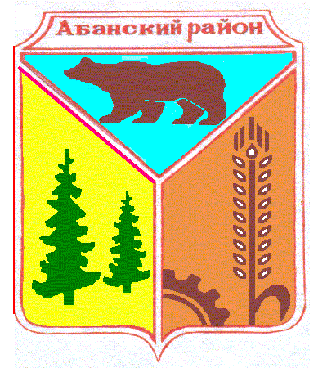

**Администрация Долгомостовского сельсовета**

**Красноярского края**

ПОСТАНОВЛЕНИЕ

|  |  |  |
| --- | --- | --- |
| 01.02.2017г | с. Долгий Мост | № 4 |

О присвоении адреса

В связи с инвентаризацией адресного хозяйства в с. Долгий Мост, на основании Устава Долгомостовского сельсовета Абанского района Красноярского края ПОСТАНОВЛЯЮ:

1. Земельному участку с кадастровым номером 24:01:2501004:74 расположенному по адресу: Красноярский край, Абанский район , с. Долгий Мост, присвоить адрес: Красноярский край, Абанский район, с. Долгий Мост, ул.Ленина,109..

Глава

Долгомостовского сельсовета Н.И.Шишлянникова